**“数学概念探究课如何发展学生的思维能力”专题讲座发言稿**

**罗宗绪名师工作室 李敏**

各位老师上午好，我是李敏来自棠湖外国语学校，是罗宗绪名师工作室的一名学员。今天结合我们工作室的研究理念和教学主张，对两位老师关于轴对称图形及坐标变化的两节课做些不太成熟的课例分享，如有不足敬请指正。

数学是思维的科学，思维的体操。“为发展学生思维而教”是我们工作室的教学主张，对这样一堂数学概念课，要发展学生思维能力，需要从这样三个维度去思考教学：理解数学，理解教学，理解学生。

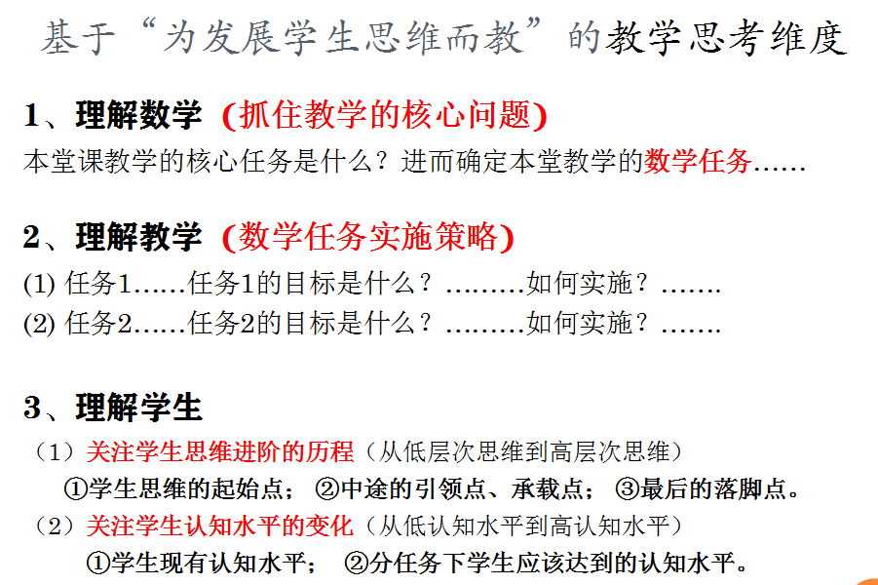

1. 理解数学：首先要抓住教学的核心问题：这堂课教学的核心任务是什么？我认为是 。进而来确定本堂教学的数学任务。
2. 理解教学：也就是设计数学任务的教学实施策略，对数学任务进行细分。就是要明确每个分任务的目标是什么？具体怎么实施。今天两位老师教学中，也设置了这样的一些指向明确的数学任务。

任务1，以 的设计，学生能够 。

任务2，以 的设计，学生能够 。

任务3，以 的设计，学生能够 。

1. 在教学中，学生作为学习的主导者。设计教学策略就要遵循思维层次由低到高的原则，从第三个维度上去思考教学，“理解学生”，设计任务要关注思维层次高低之分，执行任务机械模仿是浅层次的，知识发生迁移是深层次的。教学中要更多的关注：（1）**关注学生思维进阶历程**（从低层次思维到高层次思维）**①学生思维的起始点；②中途的引领点、承载点；③最后的落脚点。**（2）**关注学生认知水平变化**（从低认知水平到高认知水平）**①学生现有认知水平；②分任务下学生应该达到的认知水平。**
2. 基于这样的三个维度考量，本堂课的教学框架图。

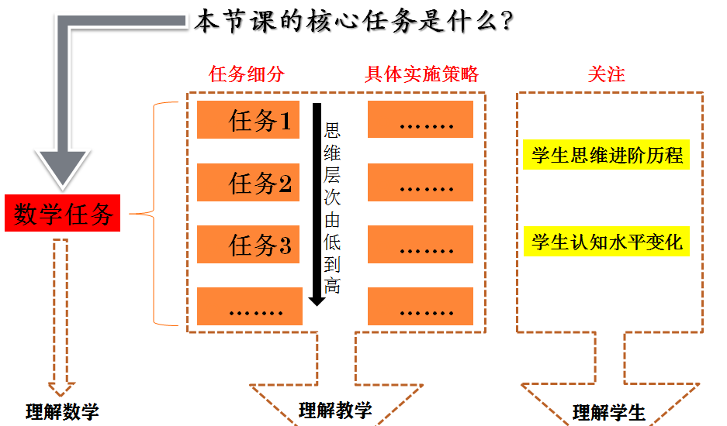

1. 数学技能课型教学任务设计策略：问题情境提出实例，归纳实例探究法则，应用法则固化程序，针对训练形成方法，灵活应用迁移方法。
2. 重点与学生发展指向：探究实例，归纳法则，指向数学抽象素养，

针对训练，形成方法，指向数学运算素养，

灵活应用，迁移方法，指向数学思维灵活行素养。

1. 从本节课活动设计中，我们也看到了学生的思维的方式和思维的过程（想象、猜想、推理，验证）和认知水平的变化，可以体会到数学教学的本质是发展学生的思维，培养学生的思维品质。

比如，在学生活动 中，培养学生思维的 ；

比如，在学生活动 中，培养学生思维的 ；

比如，在学生活动 中，培养学生思维的 ；

